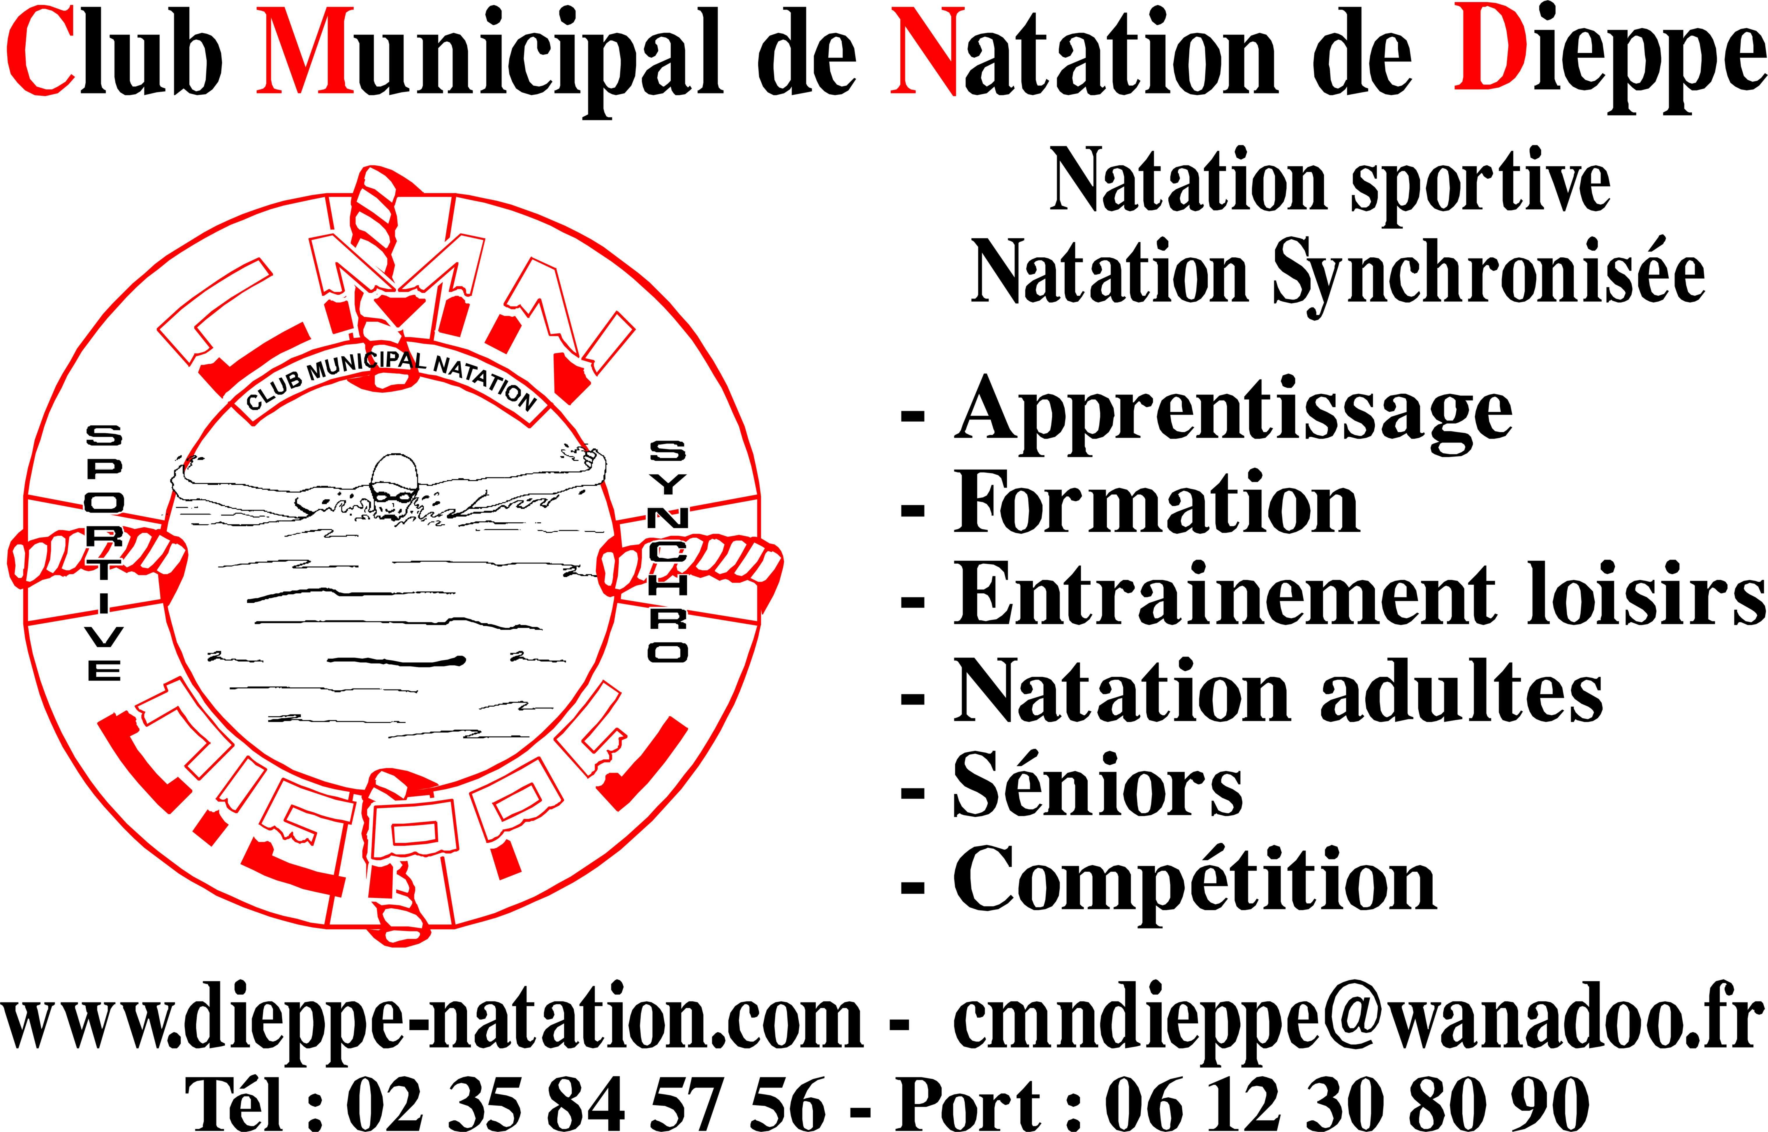

www.dieppenatation.com / cmndieppe@wanadoo.fr
Tel : 02.35.84.57.46 / port : 06.12.30.80.90

Le Club Municipal de Natation de Dieppe est heureux de vous convier le Vendredi 01 Février 2019 à 19 h 00 au Club House du Cercle de Voile « Salle Ango » 4 Quai du Carénage 76200 Dieppe pour son Assemblée Générale. Lors de cette soirée vous prendrez connaissance des travaux du club et informés des grands rendez-vous de la saison 2018 / 2019. Nous clôturerons cette assemblée par un pot de l’amitié.

Ordre du jour :

19h00 : Accueil et émargements

19h30 : Ouverture de l’Assemblée Générale

Mot du président.

Lecture et vote rapport moral 2017 / 2018.

Lecture et vote rapport financier 2017 / 2018.

Vote du budget 2018 / 2019.

Lecture & vote du rapport sportif 2017 / 2018 et récompenses:

    - Section sportive
    - Section synchro

Intervention des personnalités.

Questions diverses

Remises de récompenses

Comptant sur votre présence, recevez, Madame, Monsieur, l’expression de nos sentiments les plus sportifs.

Le Comité Directeur du C.M.N.Dieppe

